Kochane Żabki, Drodzy Rodzice! Mamy propozycje zadań na kolejny tydzień wokół tematu „Zwierzęta na wsi” Miło nam będzie, jak pokażecie nam efekty swojej pracy. Pozdrawiamy Pani Justynka i Agatka.
- Na początek mam propozycję bajki, którą czytają dzieci razem z dorosłym (lub czytającym rodzeństwem). Dorosła osoba czyta tekst a dzieci, które jeszcze nie potrafią czytać nazywają obrazki. (A.Sójka „Czytanki z obrazkami”)
„KOGUT I KUKURYKU”
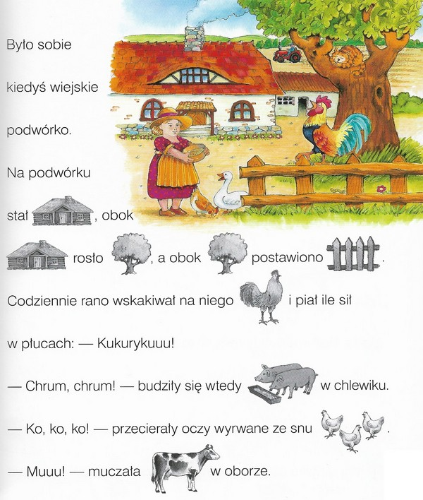

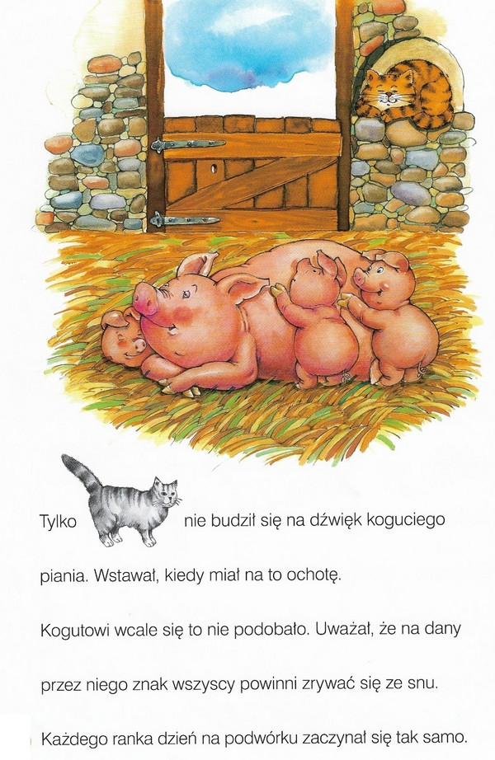

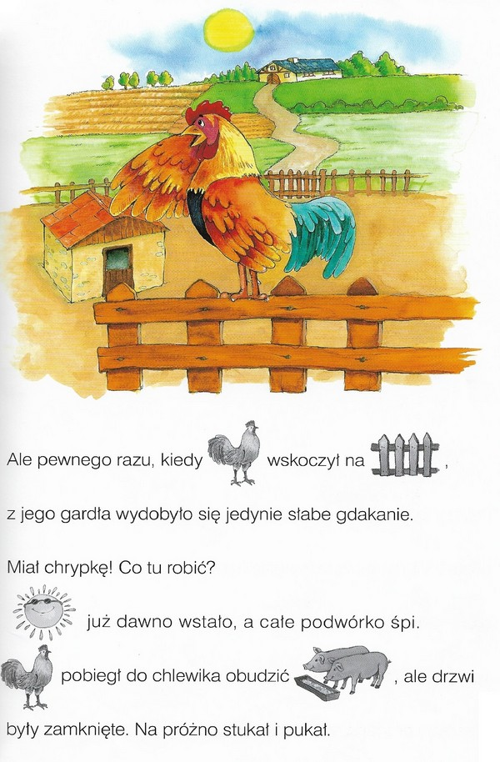

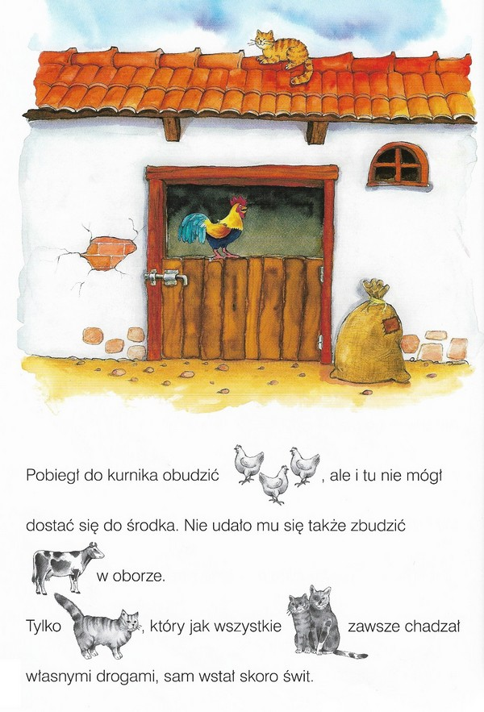
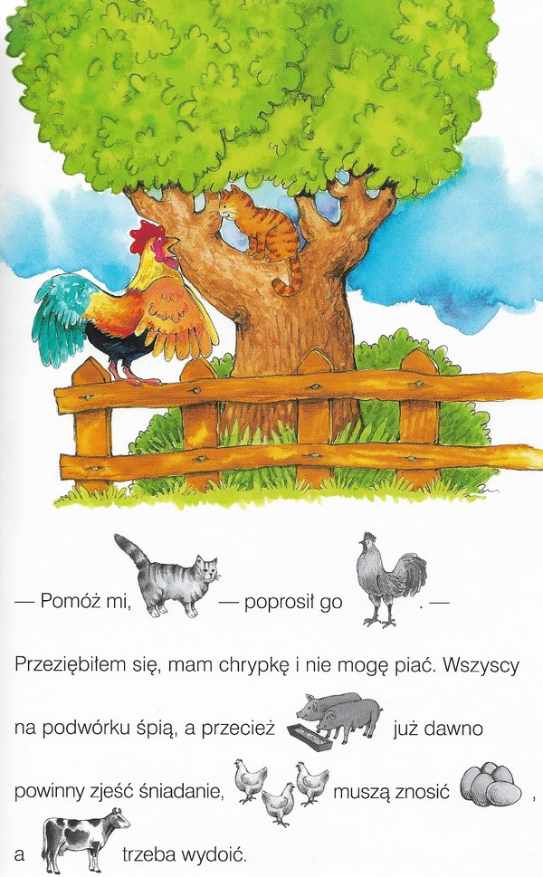
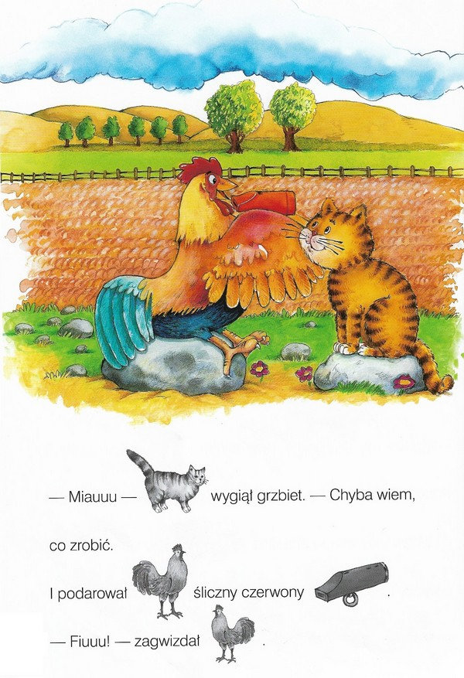
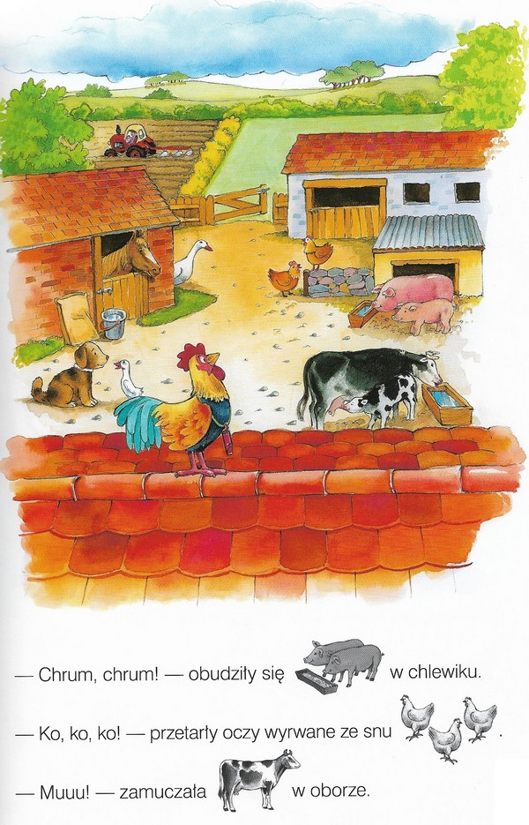

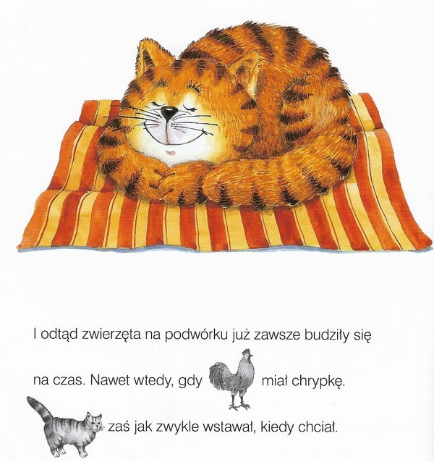

Odpowiedz na pytania:
- Jakie zwierzątka wystąpiły w bajce?
- Co się przydarzyło kogutowi?
- Jak został rozwiązany jego problem?

Rozwiąż zagadki o zwierzątkach na wsi:

Siedzi na grzędzie w kurniku
i nie woła kukuryku.
O pisklęta swoje dba,
gdy dasz ziarno, jajo da.

Nie na polu, nie pod miedzą,
lecz na hali trawkę jedzą.
Wełniane kubraczki mają,
wełnę na sweterki dają.

Co to za damy żyją w chlewiku?
Grube, różowe, jest ich bez liku.
Małe oczka, krótkie ryjki mają
i zawsze chrum, chrum, chrumkają

Czarne, białe i łaciate,
spotkasz je na łące latem,
nikt przed nimi nie ucieka,
dać Ci mogą dużo mleka.

Kiedy pędzę, galopuję,
powiew wiatru w nozdrzach czuję.
Jeśli cukru kostkę dasz,
miejsce na mym grzbiecie masz.

Dumny bardzo jest z ogona,
chociaż pawia nie pokona.
Nocuje zawsze w kurniku,
rankiem pieje "Kukuryku!".

A to mała podpowiedź, w innej kolejności niż zagadki :
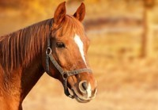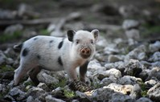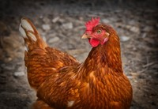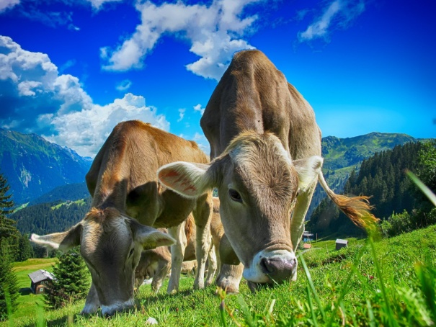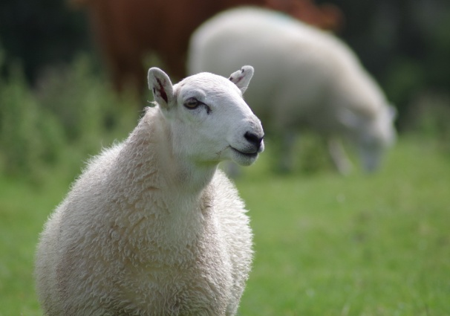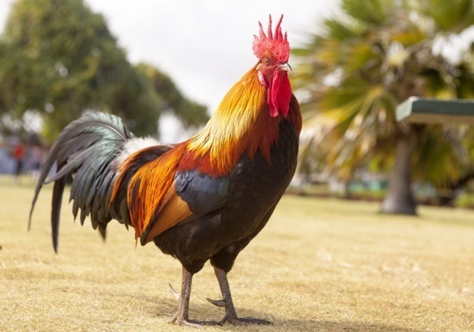
Zabawy muzyczne przy piosence „Ciocia Tecia” . Piosenkę znajdziecie na kanale youtube pod linkiem https://www.youtube.com/watch?v=fSSRwIAQIcE
- Posłuchaj uważnie piosenki i spróbuj zapamiętać zwierzątka tam występujące i odgłosy jakie one wydają;
- Podczas kolejnego słuchania piosenki naśladuj odgłosy zwierząt,
- Jeżeli zapamiętałeś zwierzęta z piosenki to następne zadanie nie będzie dla ciebie trudne – wymyśl taniec zwierząt z wiejskiego podwórka, podczas słuchania piosenki poruszaj się jak występujące w niej zwierzątka, nie zapomnij szczekać, miauczeć itp.

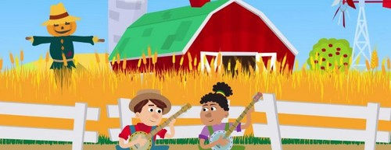

1.
Ciocia Tecia farmę ma.
Ma, ma, ma!
Język zwierząt dobrze zna.
Zna, zna, zna!
Gdy są głodne mówią tak.
Tak, tak, tak!
Posłuchajcie jak!
Ref.
Piesek: hau, hau, hau,
Kotek: miau, miau, miau,
Świnka: kwi, kwi, kwi,
Już się język plącze mi:
Krówka: mu – mu – mu,
Indor: gu -lu -gu,
Owca: be, be, be
Każde zwierze zjeść coś chce:
Kaczka: kwa, kwa, kwa,
Konik: i – ha, ha,
Kura: ko, ko, ko,
Kto powtórzy to, no kto?
To nie koniec jest,
Jeszcze szara gęś,
Gęga: gę, gę, gę,
Wszyscy już najedli się!

2.
Ciocia Tecia farmę ma –
Ma, ma, ma!
O zwierzęta swoje dba –
Dba, dba, dba!
Kiedy karmić trzeba je –
Je, je, je!
Ciocia Tecia wie!
Ref.
Piesek: hau, hau, hau,
Kotek: miau, miau, miau,
Świnka: kwi, kwi, kwi,
Już się język plącze mi:
Krówka: mu – mu – mu,
Indor: gu -lu -gu,
Owca: be, be, be
Każde zwierze zjeść coś chce:
Kaczka: kwa, kwa, kwa,
Konik: iha, ha,
Kura: ko, ko, ko,
Kto powtórzy to, no kto?
To nie koniec jest,
Jeszcze szara gęś,
Gęga: gę, gę, gę,
Wszyscy już najedli się!

KRÓWKA

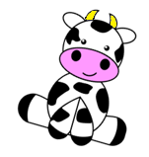
Po wydrukowaniu należy najpierw pomalować krówce mordkę i rogi . Następnie wyciąć części obrazka. Jeżeli dziecko ma jeszcze problem z wycinaniem, proponuję pomóc mu wycinając drobne elementy. Teraz z można z części ułożyć krówkę, a następnie ją posklejać.

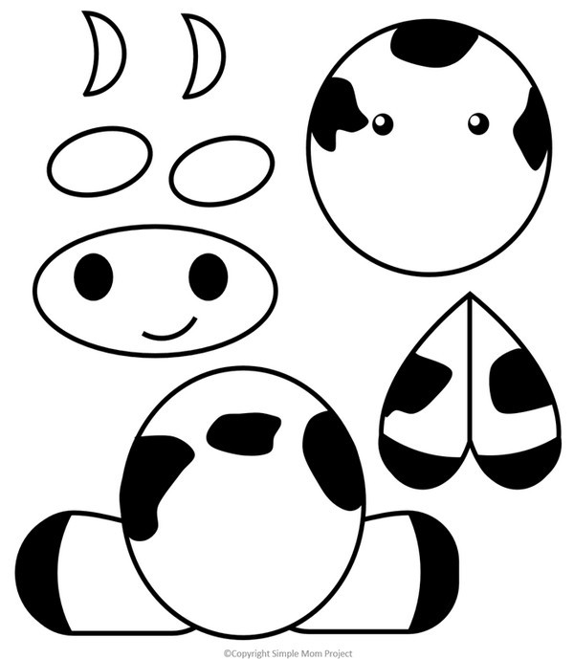

ŚWINKA - do pomalowania, wycięcia i sklejenia.
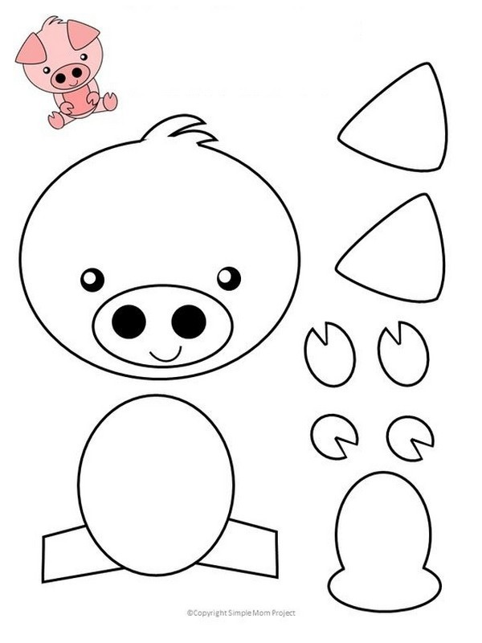

Narysuj drogę kotka i pieska do ich misek z jedzeniem. 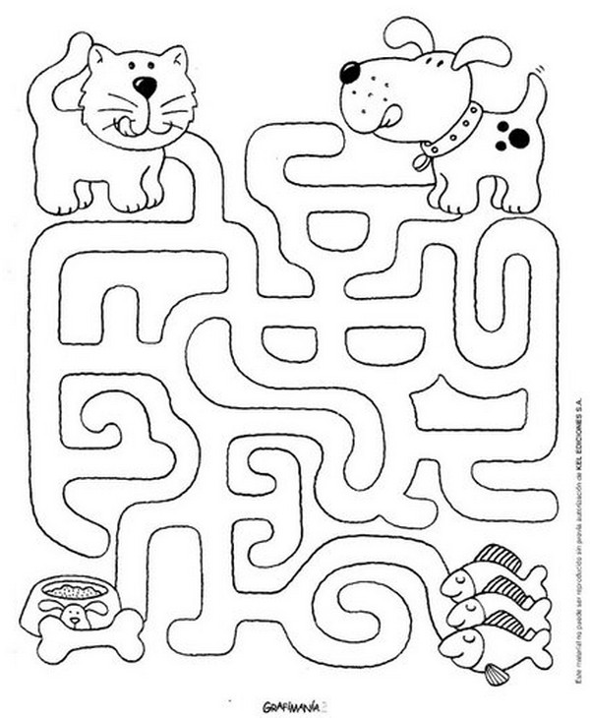

Wyszukaj zwierzęta na obrazku. W okienkach pod obrazkiem rysuj tyle kropek ile znalazłeś zwierzątek. Możesz zwierzątka pomalować.
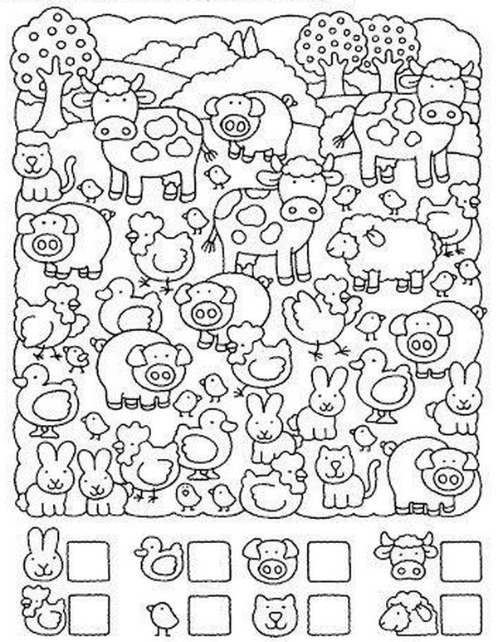

Pokoloruj obrazek. Wytnij go dookoła, później poprzecinaj wzdłuż linii.
Teraz masz gotową układankę do zabawy.
